Dojazdy uczniów do szkół podstawowych i ponadpodstawowych w roku szkolnym 2022/2023
958 631
Liczba uczniów dojeżdżających do szkół podstawowych
i ponadpodstawowych
dla dzieci i młodzieży

W roku szkolnym 2022/2023 do szkół podstawowych i ponadpodstawowych dla dzieci i młodzieży w Polsce dojeżdżało 958 631 uczniów. Dojeżdżający stanowili 20,0% ogółu uczniów
(6,1% uczniów szkół podstawowych oraz 46,0% uczniów szkół ponadpodstawowych).
Przez uczniów dojeżdżających do szkół rozumie się uczniów, których gmina zamieszkania jest inna niż gmina, w której pobierają naukę.

Największą liczbą uczniów dojeżdżających do szkół według miejsca zamieszkania charakteryzowały się województwa: mazowieckie (14,2% ogółu dojeżdżających), wielkopolskie (10,6%) i małopolskie (10,3%).

Tablica 1. Dojeżdżający do szkół dla dzieci i młodzieży według miejsca zamieszkania w przekroju województw w roku szkolnym 2022/2023
Stan w dniu 30 września
Województwo | Szkoły
Województwo | Ogółem | podstawowe | ponadpodstawowe
POLSKA | 958 631 | 189 580 | 769 051
Dolnośląskie | 63 972 | 13 775 | 50 197
Kujawsko-pomorskie | 51 967 | 10 866 | 41 101
Lubelskie | 62 773 | 14 076 | 48 697
Lubuskie | 20 317 | 3 638 | 16 679
Łódzkie | 55 484 | 11 686 | 43 798
Małopolskie | 99 214 | 17 405 | 81 809
Mazowieckie | 135 956 | 28 708 | 107 248
Opolskie | 20 959 | 3 324 | 17 635
Podkarpackie | 68 026 | 11 678 | 56 348
Podlaskie | 25 983 | 6 209 | 19 774
Pomorskie | 63 082 | 12 835 | 50 247
Śląskie | 93 418 | 15 631 | 77 787
Świętokrzyskie | 33 042 | 5 659 | 27 383
Warmińsko-mazurskie | 31 813 | 7 380 | 24 433
Wielkopolskie | 101 668 | 19 941 | 81 727
Zachodniopomorskie | 30 957 | 6 769 | 24 188
Źródło: opracowanie własne na podstawie danych MEiN.

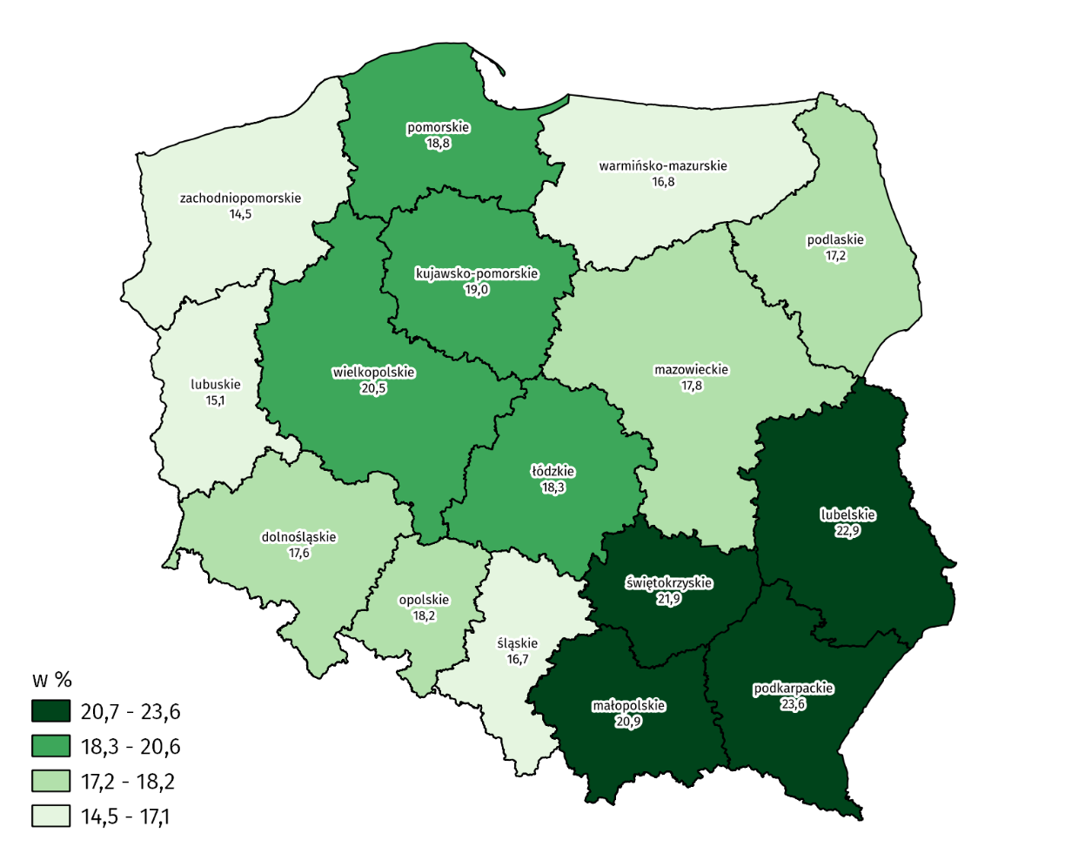
Mapa 1. Udział uczniów dojeżdżających do szkół podstawowych i ponadpodstawowych dla dzieci i młodzieży w liczbie ludności w wieku 7-19 lat według miejsca zamieszkania w roku szkolnym 2022/2023
Źródło: opracowanie własne na podstawie danych MEiN.
Zauważa się znaczne różnice regionalne analizowanego wskaźnika, który osiąga skrajne wartości w przypadku województw zachodniopomorskiego i podkarpackiego leżących na dwóch krańcach Polski (odpowiednio 14,5%, 23,6%).

Wyjeżdżający do szkół podstawowych i ponadpodstawowych dla dzieci i młodzieży w roku szkolnym 2022/2023
Uczniowie wyjeżdżający do szkół to uczniowie, którzy wyjeżdżają z gminy zamieszkania do innej gminy, w której zlokalizowane jest ich miejsce pobierania nauki.
W pierwszej dwudziestce gmin z największą liczbą uczniów wyjeżdżających do szkół podstawowych i ponadpodstawowych uplasowały się 2 miasta wojewódzkie Warszawa i Gdańsk. Pozostałe gminy to w większości gminy leżące w bliskim otoczeniu Warszawy, Gdańska, Poznania i Krakowa.

Tablica 2. Gminy w Polsce z największą liczbą uczniów wyjeżdżających do szkół dla dzieci i młodzieży w roku szkolnym 2022/2023
Stan w dniu 30 września
Kod terytorialny | Gmina | Liczba wyjeżdżających
1418043 | Piaseczno | 3 678
1219053 | Wieliczka | 2 861
1465011 | Warszawa | 2 776
2204042 | Pruszcz Gdański | 2 698
2205083 | Żukowo | 2 480
3021072 | Komorniki | 2 434
0223022 | Długołęka | 2 429
3211012 | Dobra (Szczecińska) | 2 418
2261011 | Gdańsk | 2 262
3021163 | Swarzędz | 2 185
1418032 | Lesznowola | 2 163
1405043 | Grodzisk Mazowiecki | 2 150
3021052 | Dopiewo | 2 146
1434021 | Marki | 2 063
1434031 | Ząbki | 2 043
3021093 | Kórnik | 2 021
2215102 | Wejherowo | 2 001
1206172 | Zielonki | 1 990
1421021 | Pruszków | 1 961
1207072 | Limanowa | 1 953
Źródło: opracowanie własne na podstawie danych MEiN.

Przyjeżdżający do szkół podstawowych i ponadpodstawowych dla dzieci i młodzieży w roku szkolnym 2022/2023
Uczniowie przyjeżdżający do szkół to uczniowie, którzy przyjeżdżają do gminy pobierania nauki z innej gminy, w której jest ich miejsce zamieszkania.
Wśród 20 gmin w Polsce z największą liczbą uczniów przyjeżdżających do szkół dla dzieci i młodzieży znajdowało się 15 miast wojewódzkich. Fakt ten podkreśla pozycję tych miast jako centrów usług edukacyjnych w regionie. Ponadto pozostałe pięć gmin to byłe miasta wojewódzkie.

Tablica 3. Gminy w Polsce z największą liczbą uczniów przyjeżdżających do szkół dla dzieci i młodzieży w roku szkolnym 2022/2023
Stan w dniu 30 września
Kod terytorialny | Gmina | Liczba przyjeżdżających
1465011 | Warszawa | 34 240
3064011 | Poznań | 21 613
1261011 | Kraków | 18 299
0264011 | Wrocław | 15 025
0663011 | Lublin | 13 782
1863011 | Rzeszów | 11 597
2661011 | Kielce | 10 914
2061011 | Białystok | 10 134
1262011 | Nowy Sącz | 9 755
2464011 | Częstochowa | 8 979
0461011 | Bydgoszcz | 8 832
1263011 | Tarnów | 8 340
2461011 | Bielsko-Biała | 8 196
1463011 | Radom | 8 192
1061011 | Łódź | 8 162
2261011 | Gdańsk | 7 821
0463011 | Toruń | 7 558
2469011 | Katowice | 6 968
3262011 | Szczecin | 6 883
1661011 | Opole | 6 861
Źródło: opracowanie własne na podstawie danych MEiN.

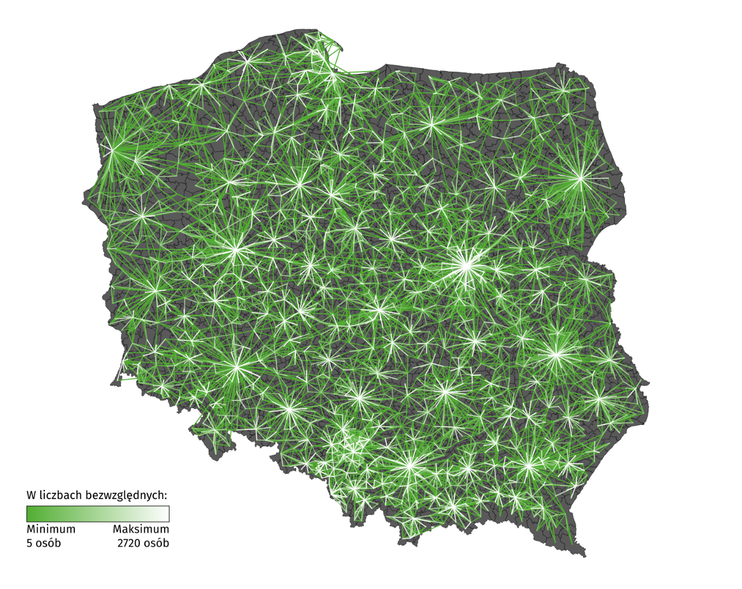
Mapa 2. Dojeżdżający do szkół podstawowych i ponadpodstawowych dla dzieci i młodzieży w roku szkolnym 2022/2023
Źródło: opracowanie własne na podstawie danych MEiN.

Dojazdy do szkół podstawowych i ponadpodstawowych dla dzieci i młodzieży zlokalizowanych w miastach wojewódzkich
Stolice regionów silnie przyciągają dzieci i młodzież do placówek szkolnych ze względu na dużą liczbę szkół, wszechstronną ofertę edukacyjną oraz dobrze zorganizowany transport publiczny.

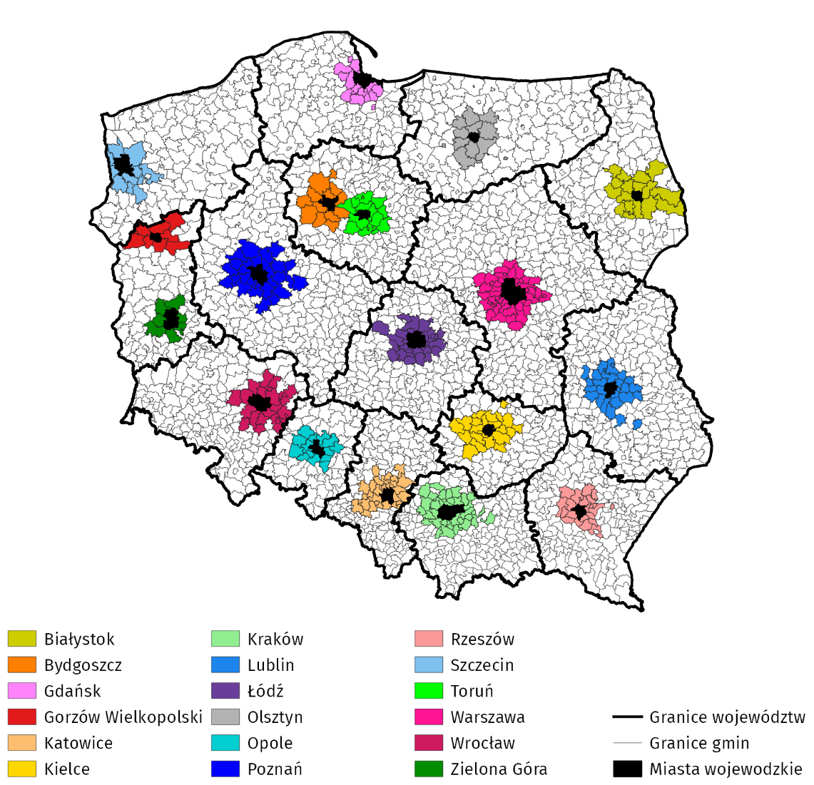
Mapa 3. Strefy wpływów poszczególnych miast wojewódzkich w roku szkolnym 2022/2023 – szkoły podstawowe dla dzieci i młodzieży
Źródło: opracowanie własne na podstawie danych MEiN.

Dla poszczególnych miast wojewódzkich strefy wpływów wyraźnie różniły się wielkością i zasięgiem oddziaływania. W przypadku szkół podstawowych obejmowały one od kilku do kilkudziesięciu gmin tworzących układ koncentryczny wokół miasta centralnego. Natomiast w przypadku szkół ponadpodstawowych strefy te miały znacznie większy zasięg (po kilkadziesiąt gmin) o charakterze ponadregionalnym.

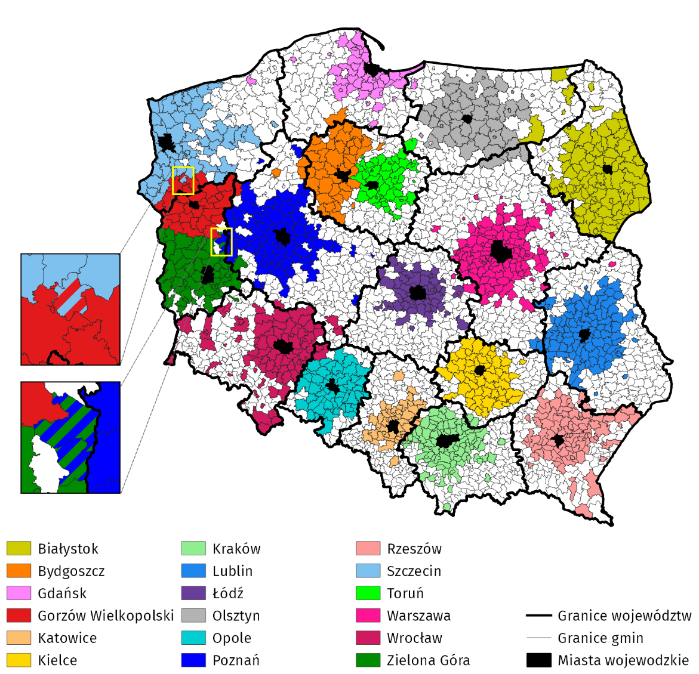
Mapa 4. Strefy wpływów poszczególnych miast wojewódzkich w roku szkolnym 2022/2023 – szkoły ponadpodstawowe dla młodzieży
Źródło: opracowanie własne na podstawie danych MEiN.

Opracowanie merytoryczne:  Urząd Statystyczny w Poznaniu  Dyrektor Jacek Kowalewski  Tel: 61 279 82 66 | Rozpowszechnianie:  Rzecznik Prasowy Prezesa GUS  Karolina Banaszek  Tel: 695 255 011
Wydział Współpracy z Mediami  Tel: 22 608 38 04  e-mail: obslugaprasowa@stat.gov.pl |   stat.gov.pl

@GUS_STAT

@GlownyUrzadStatystyczny

gus_stat

glownyurzadstatystycznygus

glownyurzadstatystyczny

